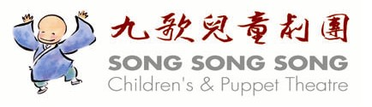
2010上田國小
《生活戲劇創意課》教師研習

- 課程目的：與上田國小小朋友玩創造性肢體活動，藉由肢體、聲音、表情、默契、
戲偶、遊戲等多方元素，開發小朋友肢體表達與創意，透過肢體互動，
培養團體默契，讓小朋友有不一樣玩創意肢體的經驗，讓小朋友有一個
快樂的暑假。
- 課程日期：2010年7月13日-16日(二-五)
- 課程時間：8:10-11:50
- 課程人數：四-五年級20人
- 課程地點：上田國小(桃園縣楊梅鎮上田里和平路98號)
- 課程內容：
場次 | 時間 | 課程內容 | 活動目標
1 | 07/13（二）  08：00~11：50 | ‧相見歡  ‧創造性肢體活動I  ~暖身動一動  ~隊形大考驗  ‧身體變魔術  ~秘密花園  ‧溫馨交流與分享 | ‧培養孩子伸展肢體的能力  ‧透過肢體表演肢體的創意  ‧透過肢體學習如何與同伴合  作，培養團體默契
2 | 07/14（三）  08：00~11：50 | ‧創造性肢體活動II  ~暖身動一動  ‧超級任務  ~A地-B地  ~超級特攻隊  ‧溫馨交流與分享 | ‧培養孩子伸展肢體的能力  ‧透過肢體表演肢體的創意  ‧透過肢體學習如何與同伴合  作，培養團體默契
3 | 07/15（四）  08：00~11：50 | ‧想像與創意遊戲  ‧一隻小雨傘  ~創意點子大集合  ‧“布”可思議  ~布的創意造型秀  ~角色裝扮  ‧溫馨交流與分享 | ‧物品道具大集合，發展不一  樣的想像力與創造力
4 | 07/16（五）  08：00~11：50 | ‧想像與創意遊戲II  ‧杖頭偶製作  ~ “偶”們都是好朋友  ~戲偶介紹與示範表演  ˙“偶”要秀一下  ~偶會唱歌  ~偶會跳舞  ~偶會表演  ~偶創意的大集合  ‧溫馨交流與分享 | ‧偶要怎麼做？利用材料組裝、  黏貼、裝飾，賦予造型和變化，  每個偶都是獨一無二的寶貝。  ‧偶”會唱歌、“偶”會跳舞、  “偶”來做表演，“偶”的創意  大會串，由孩子來表現，每個  都是最佳主角！
- 備忘：請學校預備
- 器材：CD Player、麥克風(無線為佳)×2、白板、白板筆。
2.偶戲製作需小朋友可攜帶材料：剪刀、毛線、亮片酌量、毛更、布、鈕扣、寶特
瓶蓋等裝飾材料。
3.請學員穿著輕便服裝。
八、經費概算
項 目 | 金 額 | 說 明
講師費 | 25,600元 | 1,600元×4小時×4天＝25,600元
材料費 | 3,000元 | 杖頭偶150元×20份=3,000元
交通費 | 688元 | 火車86元×來回×4天=688元  (以實際支出核銷)
課程經費：新台幣 29,288元整。

- 聯絡人：
＊上田國小：徐大川教務主任 (O) 03-478-2544#210 (M) 0935-580-725
E-mail：td10015@yahoo.com.tw
＊九歌兒童劇團：林岱瑩小姐 (O)02-2738-9859#505 (M) 0919-927-035
E-mail：song503@9s.org.tw
黃美華老師 （M）0914-021-123
傳真：2736-1184 地址：106台北市和平東路三段308巷52號

附件一：師資簡介

黃美華 教師
◎現任：
‧九歌兒童劇團教師
◎教學資歷：
‧犀牛劇作工作室「桃園四校聯合二日戲劇營」教師
‧多多繪本故事館說故事老師
‧96年暑國語日報、YMCA、三和國中魔術營、氣球營老師
- 演出資歷：
‧「舒潔拉拉」校園推廣戲劇演員
‧九歌「擁抱」演員
‧九歌「膽小小雞」演員
‧九歌「老鼠娶親」演員
‧九歌「幸福小王子」校園宣傳演員
‧九歌「強盜的女兒」校園宣傳演員
‧九歌「尋找彩虹心心之旅」演員
‧晨星劇團「搞怪壞壞國」演員
‧太陽劇團人偶演員
‧雅歌劇團「宮牆」演員
‧空間劇坊「野小子比特」演員
‧鞋子劇團「大鬼小鬼圖書館」演員
‧犀牛劇作工作室「永保安康在新光」演員
‧鬼娃株式會社劇團「匡匡人．硬著陸」演員

附件二 劇團簡介

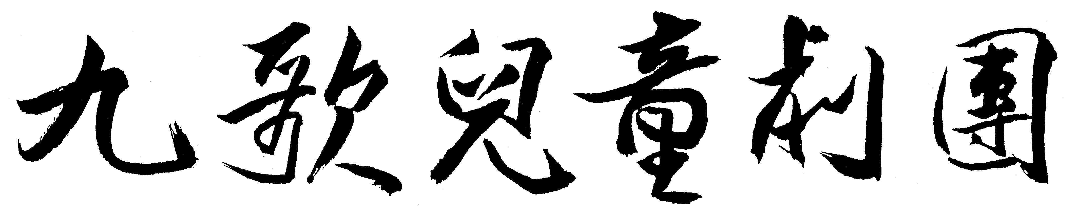
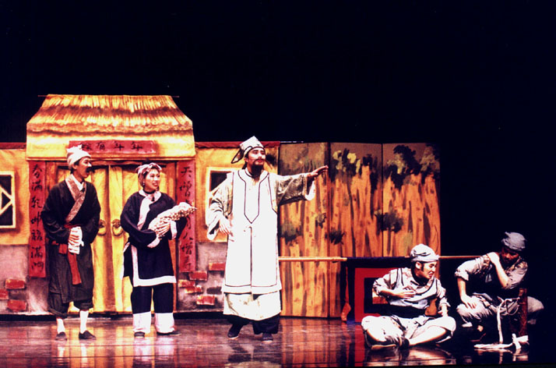
SONG SONG SONG Children’s ＆ Puppet Theatre
『九歌』源自屈原所作「楚辭」，內容採自民間祭神之素材潤飾而成，是一套完整浪漫的祭祀神鬼的儀式劇，有音樂、辭句、舞蹈。『九歌兒童劇團』擷取九歌原著精神及意蘊，以『發揚中華民族文化特色』為宗旨，『陪孩子渡過快樂而有意義的童年』為目的。期使屈原此綜合有歌有舞有劇的中國古典民間戲根源，傳承落實於中國兒童的現代生活中。

『九歌兒童劇團』創立於民國七十六年九月二十八日，由鄧志浩先生與一群喜愛兒童戲劇的朋友們共同創立，目前由團長朱曙明負責率領，現有行政、演出創作、技術、教學活動研發等部門及台北偶戲館共三十餘位專職團員，為國內最具規模與歷史的專業兒童劇團之一。九歌秉持一貫從孩子的角度岀發，堅持不斷推岀精采的故事創意，製作能帶給孩子想像力與包容心的精緻好戲，創作節目內容涵蓋中國傳統故事、兒童文學名著、現代兒童生活教育課題等。迄2009年底，本團已有六十六齣創作戲碼，累計演出場次超過2200場，觀眾人數逾185萬人次以上，巡演區域遍及全省各地及離島地區。
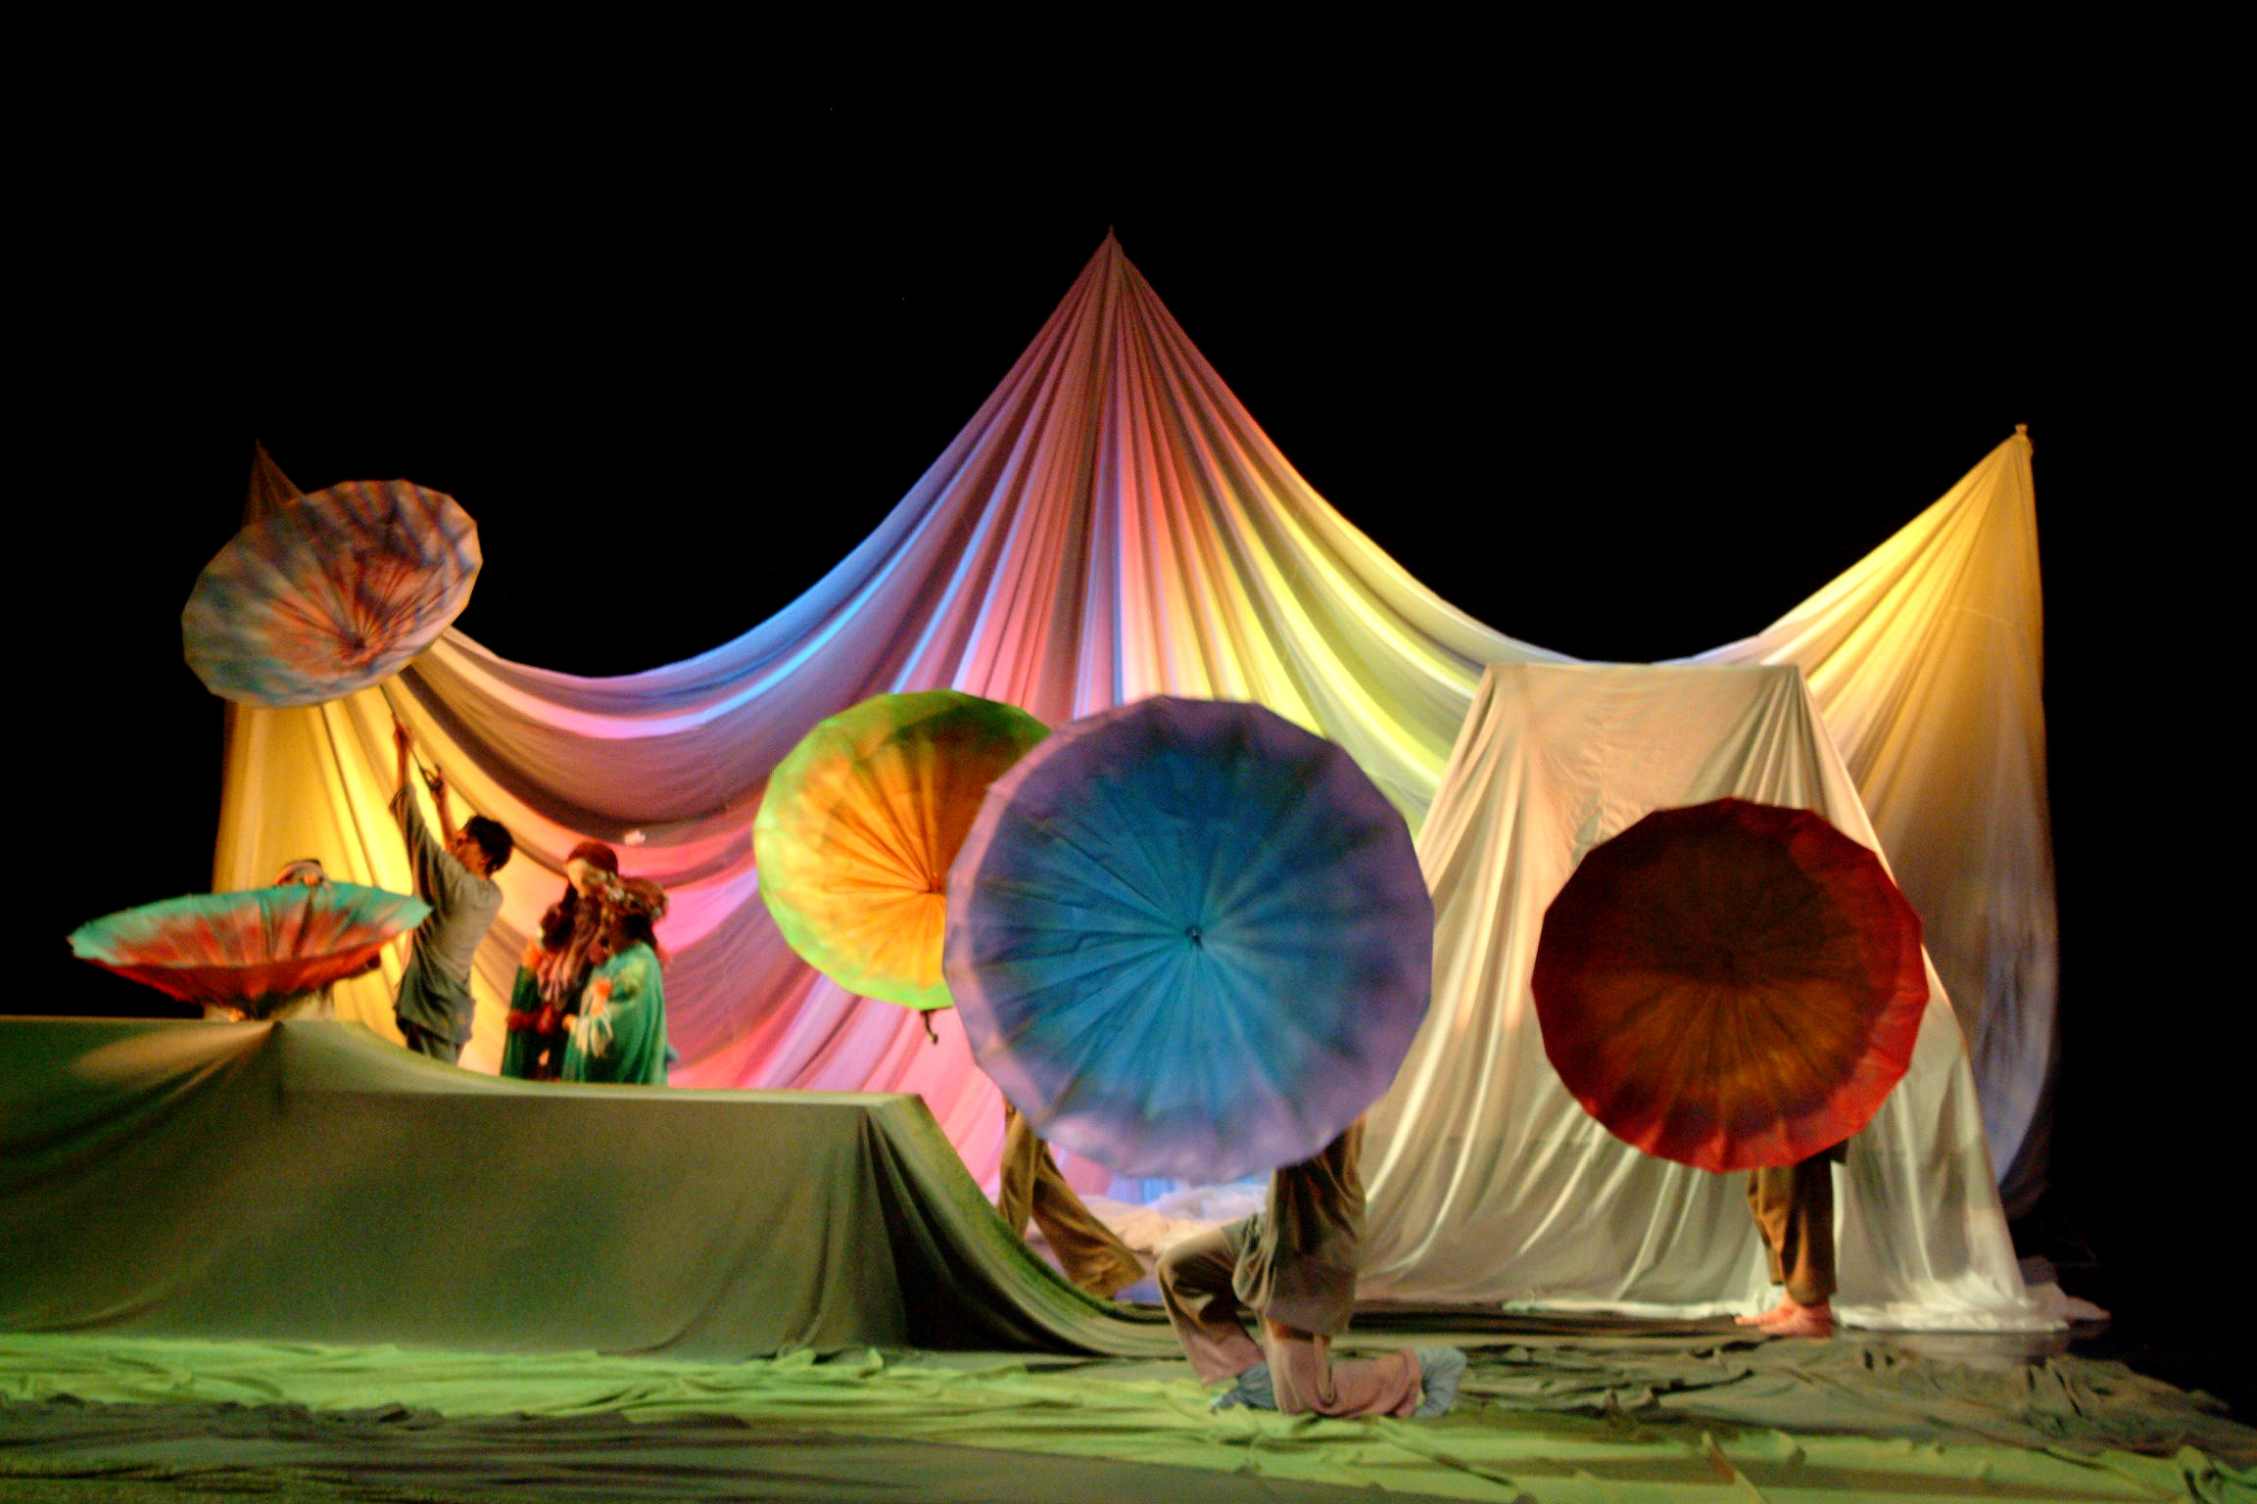
積極開拓台灣兒童戲劇國際化，亦是九歌的重要發展目標之一。自創團第一年起，即前往兒童戲劇的起源地--歐洲，參加各國兒童及偶戲藝術節之觀摩、演出；至今足跡已遍及奧地利、德國、瑞士、南斯拉夫、克羅埃西亞、匈牙利、捷克、斯洛伐克、斯洛維尼亞、美國、加拿大、新加坡、烏克蘭、波蘭、西班牙、韓國、日本、香港及中國大陸等十多個國家和地區。此外，亦不斷邀請各國外優秀團體及個人，來台舉辦交流演出及各項研習活動。

除演出外，本團亦經常針對兒童、教師及一般社會大眾，舉辦兒童戲劇活動營隊，研習及講座。近期除了致力「故事劇場」、「教育劇場」的推廣外，自八十七年起更聘請專業師資群開辦了『兒童戲劇活動師資培訓班』、『兒童戲劇表演班』『說故事戲劇活動師資培訓班』，而針對小朋友開設的班別則有『兒童創意戲劇遊戲班』、『創意故事戲劇班』等，希望透過這些培育出來的種子老師們將兒童戲劇教育帶進家庭、校園、社區，讓教育藝術化、藝術生活化，為台灣兒童開啟希望、快樂、創意之門。
九 歌 兒 童 劇 團
地 址:10676台北市和平東路三段308巷52號
電 話:02-2738-9859 傳 真:02-2736-1184
網 站: http://www.9s.org.tw
E-mail:song@9s.org.tw

